**История возникновения игрушечного автомобиля**

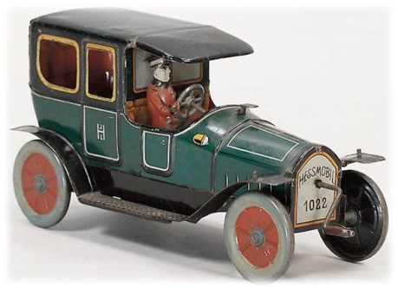

**Детские машинки в XIX и начале XX века.**

Первая игрушечная машинка была изготовлена в Германии, в городе Нюрнберг. В середине XIX века крупнейшими производителями игрушек, включая машинки, были Великобритания и Германия. Из этих стран игрушки распространялись по всему миру. Машинки были изготовлены полностью из дерева, колеса тоже были деревянные. Дети возили их за собой на веревке, гуляя по парку.

В конце 19 столетия активно развивалась промышленность. Повозки и кареты заменили более современные транспортные средства из жести и листовой стали. За ними эволюционировало и игрушечное производство. Машинки стали делать из металла, появилось много реалистичных, проработанных деталей: руль, колеса, кабина, сиденье и т.д.

**Игрушечные машинки 20-21 столетия**

В начале XX века стала развиваться промышленность, транспорт и техника в целом, поэтому вслед за новыми автомобилями появились новые виды игрушек, изображающие транспортные средства. Их начали делать из металла: Машинки имели кабину, дверцы, руль, буксировочный крюк и прочие элементы. Применение новейших материалов и схожесть игрушечных автомобилей с реальными положительно влияли на эстетическое и интеллектуальное развитие детей.

В середине прошлого века дети уже осваивали машинки с мотором на пружинке, который заводился ключиком. Продавались целые комплекты, состоящие из авто, шоссе, заправки, гаража. Расставив все эти элементы в детской, дети могли часами гонять машинку по импровизированной трассе.

Первые управляемые модели начали появляться в начале 1940-х годов. Они работали на бензине. Эти модели запускались только по кругу с помощью шнура – корда. Они так и назывались - кордовые.

В 50-х годах стали появляться первые машинки с настоящим радиоуправлением. Поворачивать они ещё не умели: машинка ехала только вперед или назад. В СССР первые автомобильчики были деревянные, они были как реальные образцы техники того времени. Кроме машин выпускались трамваи, паровозы, самолеты. Потом завод «Серп и Молот» стал выпускать металлические авто – копии реально существовавших в то время машин: ЗИС, ЗИЛ, АМО, М-1, а также спецтехнику: грузовики с цистерной, самосвалы, пожарные машины и скорую помощь. Разнообразие росло, и советские дети могли собрать приличную коллекцию различных автомобилей.

XXI век – эпоха развития новых технологий, появления современных материалов, методов литья, обработки, 3Dпечати, внедрения электроники. Сегодняшние игрушечные автомобили на голову выше своих предшественников по качеству, начинке, схожести с оригиналом. В них можно открывать двери, багажник, капот, люк, снимать покрышки, вращать руль, откидывать сидения. Почти все модели снабжены звуковой полифонией и световыми устройствами: проблесковые маячки, фары, сигнализация, гудок и прочее. Теперь игрушечные авто могут выдерживать вес ребенка и кататься на них как заправский шофёр.

**Археологи нашли  автомобиль возрастом 5 тысяч лет.**

Находка археологов в Турции явно представляет собой нечто похожее на игрушечную машинку или, скажем, колесницу. Она была обнаружена рядом с турецким городом Шанлыурфа. Всё началось с того, что в мае 2017 года археологи нашли здесь несколько древних могил.

После тщательной обработки всех найденных предметов выяснилось, что среди них была небольшая глиняная машинка. Её колёса держатся на специальных осях, а задняя часть даже украшена узором. Игрушечная колесница относится к Бронзовому веку, а её возраст составляет около 5000 лет.

Теперь очевидно, что даже пять тысяч лет назад дети играли в машинки, которые были похожи на существовавшие в то время транспортные средства — всевозможные колесницы, повозки и тележки.

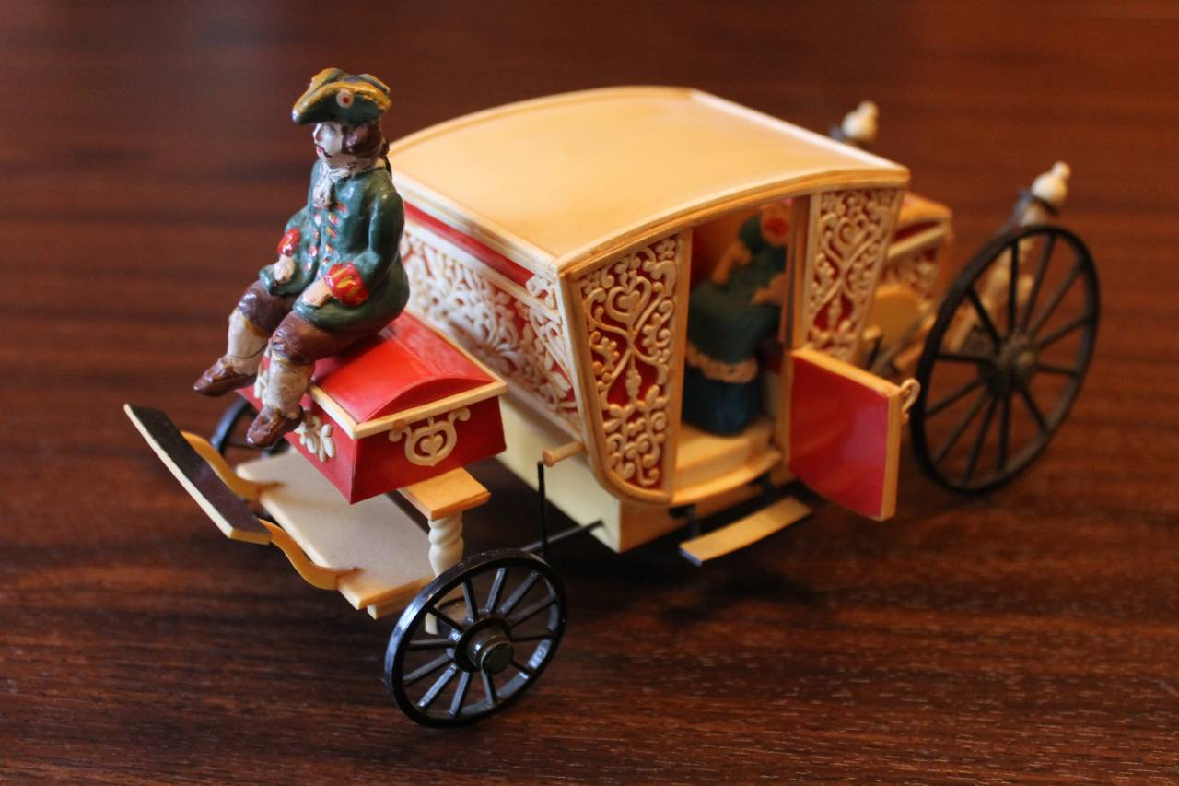Первая паровая машина была построена в качестве игрушки для китайского императора в 1672 году. Изобретатель – Фердинанд Вербист.

